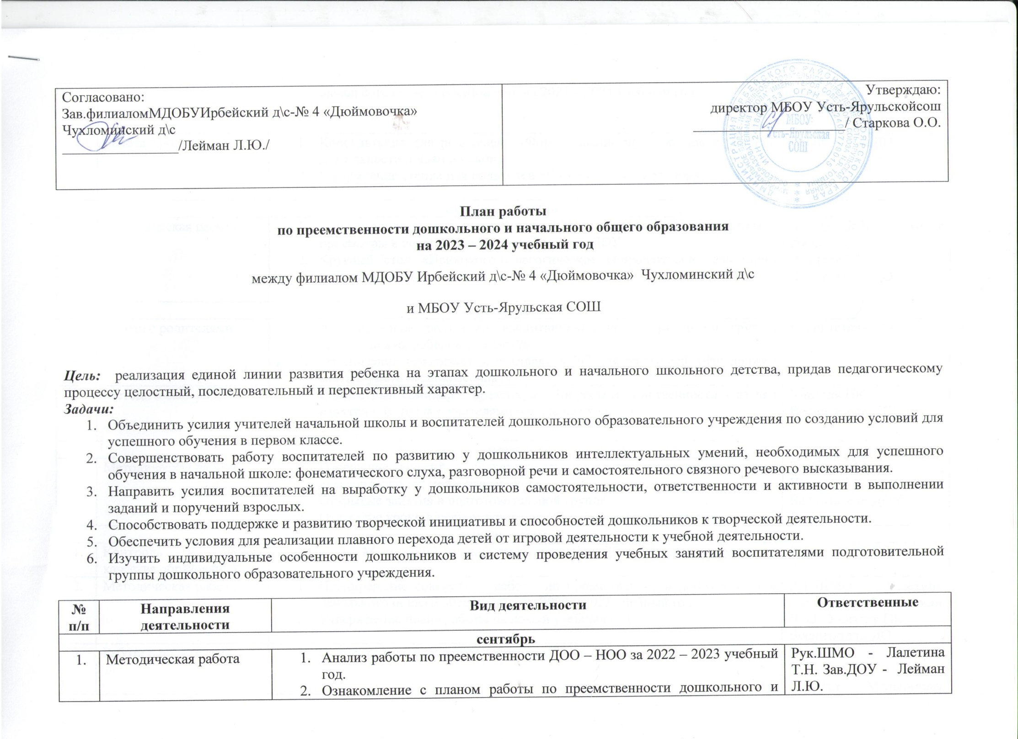

.

|  |  |  |  |
| --- | --- | --- | --- |
| **№ п/п** | **Направления деятельности** | **Вид деятельности** | **Ответственные** |
| **сентябрь** | | | |
|  | Методическая работа | 1. Анализ работы по преемственности ДОО – НОО за 2022 – 2023 учебный год. 2. Ознакомление с планом работы по преемственности дошкольного и начального общего образования на 2023 – 2024 учебный год. | Рук.ШМО - Лалетина Т.Н. Зав.ДОУ - Лейман Л.Ю.  Учителя НК  Воспитатели ДО |
|  | Работа с родителями | 1. Консультация для родителей «Формирование предпосылок к учебной деятельности дошкольников» 2. Оформление стенда для родителей «Готовность к школьному обучению» | Воспитатели ДО |
| **октябрь - ноябрь** | | | |
|  | Методическая работа | 1. Дни методического взаимодействия ДОУ - начальная школа: открытые просмотры в первом классе для педагогов ДОУ 2. Круглый стол «Психолого-педагогическое сопровождение адаптации первоклассников» | Заводян Л.В. –психолог школы,  Учителя НК  Воспитатели ДО |
| **февраль** | | | |
|  | Работа с родителями | 1. Анкетирование родителей воспитанников подготовительной группы «Готов ли ваш ребенок в школу?» 2. Организация тематической выставки в ДО для родителей «Что должен знать и уметь первоклассник?» | Воспитатели ДОУ |
|  | Методическая работа | 1. Совместный семинар – практикум «Вопросы преемственности – взгляд изнутри». Встреча с учителями начальных классов. | Учителя НК  Воспитатели ДОУ |
| **март** | | | |
|  | Методическая работа | 1. Посещение занятий в подготовительной группе учителем начальных классов будущих первоклассников. 2. Открытые занятия в подготовительной группе. 3. Открытые уроки в первом классе для будущих первоклассников. | Русакова И.В.  Учителя НК  Воспитатели ДОУ  Лалетина Т.Н. |
| **апрель – май** | | | |
|  | Контроль и оценка качества образования | * 1. Мониторинг готовности выпускников ДО к школьному обучению | Воспитатели ДО |
|  | Методическая работа | 1. Планирование совместной работы по преемственности дошкольного и начального общего образования на 2024 – 2025 учебный год 2. Утверждение плана работы на новый учебный год | Рук.ШМО - Лалетина Т.Н. Зав.ДОУ - Лейман Л.Ю. Учителя НК  Воспитатели ДО |
|  | Работа с родителями | 1. Совместное родительское собрание «Готов ли ваш ребенок к школе?» | Рук.ШМО - Лалетина Т.Н.  Логопед Мельникова О.В.  Заводян Л.В. –психолог  Бондарева А.М. – дефиктолог |

**Ожидаемые результаты:**

1. Создание единой системы диагностических методик за достигнутым уровнем развития дошкольников и дальнейшего прогнозирования их развития.
2. Совершенствование форм организации учебно-воспитательного процесса и методов обучения в ДОУ и начальной школе.
3. Обеспечение более успешной адаптации детей к обучению в начальных классах, постоянной обратной связи о ходе освоения и эффективности их обучения и воспитания.